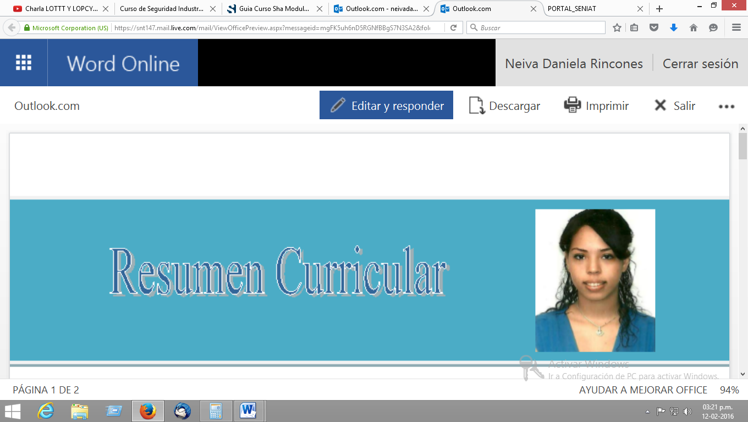

**NEIVA DANIELA RINCONES DIAZ**

**C.I. N°V-22.846.400/RIF. N° V-22846400-3/ PASAPORTE: 118008462  
Dirección: Villa Lucre, Av. La Pulida, urb. Altos De La Pulida, casa nº D-2**

**Teléfonos:** 60314405 - 68363188

**E-mail: neivadaniela@hotmail.com/neivadanielarincones@gmail.com**

***FORMACION ACADEMICA***



**INSTITUTO UNIVERSITARIO POLITECNICO “SANTIAGO MARIÑO”**

**Actualmente cursando 10mo Semestre de Ingeniería Civil (Trabajo de Grado)**

***EXPERIENCIA LABORAL***



* cajera
* auxiliar de prescolar
* auxiliar en guarderia infantil
* atención al cliente
* domestica
* ayudante de cocina
* asistente administrativo
* recreadora
* mesonera(salonera)
* niñera
* anfitriona (mc donalds)
* secretaria
* asistente topografía
* asistente en seguridad higiene y ambiente
* calculista(ing.civil)
* elaboración y lectura de planos.

***HABILIDADES Y DESTREZAS***



* Buen manejo de la PC.
* Manejo de Ingles (básico)
* Ambiente operativos (Windows.).
* Manejo de Power Point.
* Manejo de hojas de cálculo (Excel).
* Manejo eficiente del internet.
* Experiencia en atención al público y resolución de conflictos.
* Buena relación interpersonal.
* Trabajo en equipo.
* Organizada, puntual y responsable.
* Conocimieos de la convención colectiva del trabajo.
* Conocimientos de la L.O.T.T.